**Exercício 1-**

Os arquivos saem da máquina remetente, nesse caso o PC0

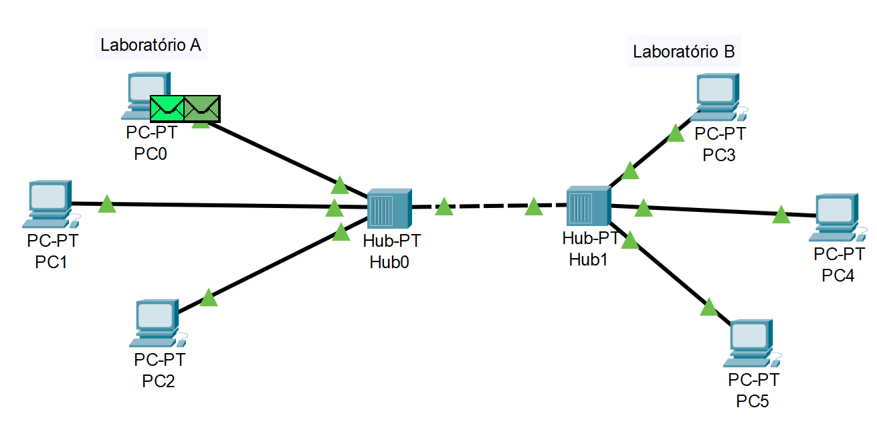

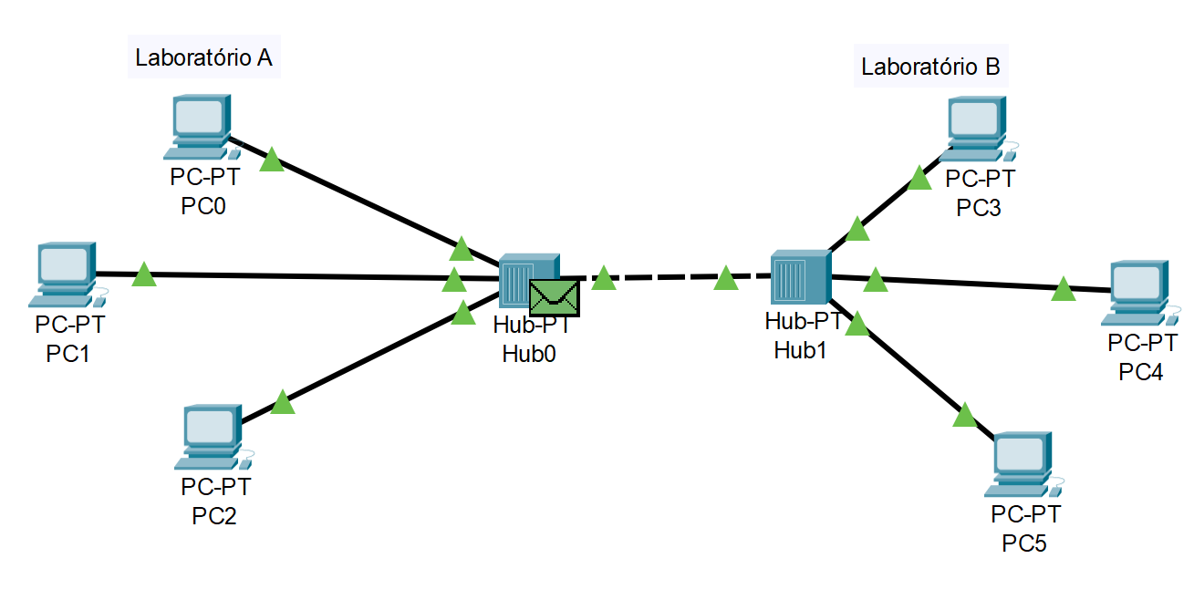As informações chegam ao Hub0, onde ele repassa a mensagem ao Hub1 e ao PC1 e PC2, que rejeitam a entrega, já que nenhum deles é o destinatário

Ao chegar no Hub1 a informação é passada aos PC3, PC4 e PC5, onde apenas o PC5 aceita a entrega, já que ele é o destinatário

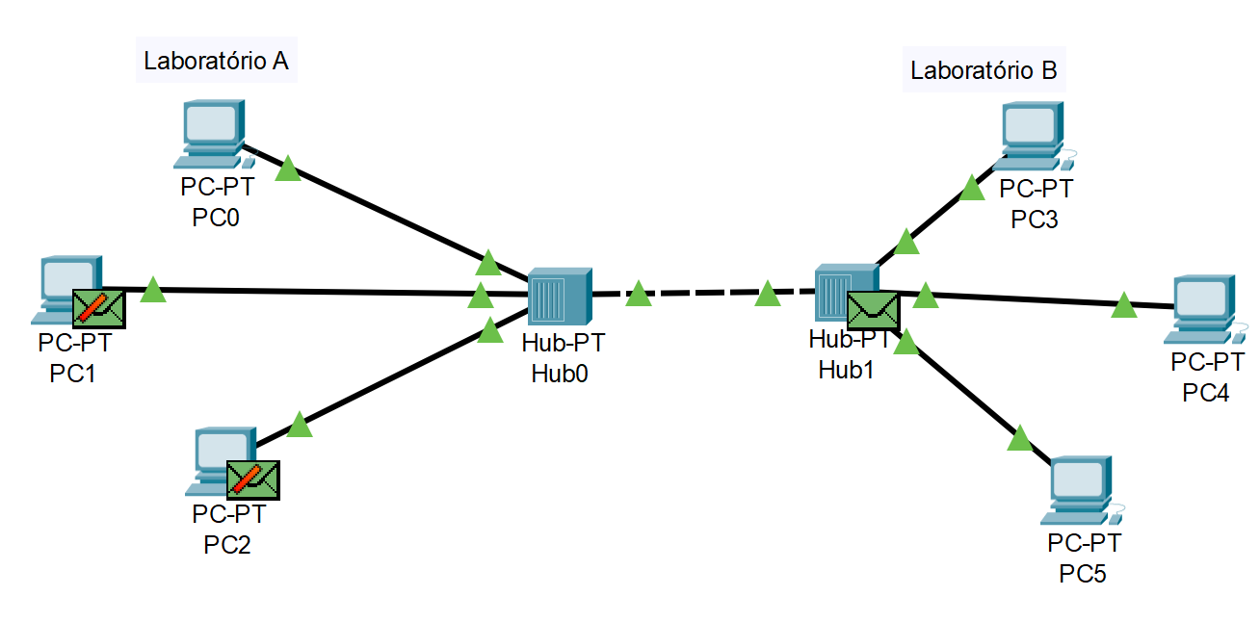

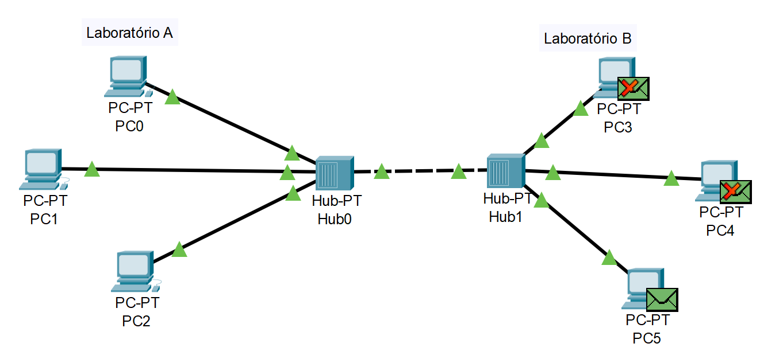

Logo após a informação percorre o caminho inverso ao já realizado, passando pelo Hub1 ao Hub0 que distribui os dados aos PC0, PC1 e PC2, onde apenas o PC0 aceita, já que ele foi o remetente

